UNIVERSIDAD DE LA SABANA
Facultad de Ingeniería
Observabilidad en ambientes productivos
Plan de Game Day: Chaos Engineering sobre el pipeline OpenTelemetry

MATERIA  Observabilidad en ambientes productivos | ENTREGABLE  Laboratorio plan de Game Day  Octubre 2026

Estudiantes
1 | David Aníbal Vásquez
2 | Sergio Andrés Cobos
3 | Sebastián Bedoya Flórez

1. Alcance del Game Day
El Game Day se aplica sobre la arquitectura del laboratorio anterior: service-a (órdenes) llama por
HTTP a service-b (inventario), ambos usan PostgreSQL, y todo está instrumentado con OpenTelemetry y
observado con Prometheus, Grafana, Jaeger y Loki. El objetivo no es causar fallos al azar, sino
poner a prueba hipótesis explícitas (Basiri et al., 2016), en un entorno local aislado (Docker
sobre Colima) y con condiciones de aborto y rollback definidas antes de inyectar cualquier fallo.
Tabla 1
Estado estable y reglas de seguridad
Elemento | Definición
Estado estable | Carga abierta de 50 iteraciones/s con k6 (~55 req/s). En service-a: errores 5xx < 2% y p99 < 500 ms durante 2 min, verificados en Prometheus antes de inyectar
Condiciones de aborto | Errores 5xx > 5% o p99 > 5 s en service-a, evaluadas cada 10 s
Rollback | Automático al terminar, al abortar, ante un error del script o con Ctrl-C (trap)
Roles | Coordinador (decide abortar), operador de inyección, observador de SLIs y trazas, y escriba (bitácora)

2. Hipótesis de fallo
Siguiendo los Principios de Chaos Engineering (s. f.), cada hipótesis fija una condición y un
comportamiento esperado medible (tabla 2).
Tabla 2
Hipótesis de fallo
# | Hipótesis
H1 | En estado estable, cuando la red entre service-b y service-a agrega de 100 a 1000 ms de latencia, esperamos que service-a absorba la demora sin errores (timeout de 5 s) y que solo se degraden las rutas que dependen de service-b; GET /api/orders, que no lo llama, debe mantener su p99 < 100 ms
H2 | En estado estable, cuando service-b recibe una carga de CPU del 100% de su núcleo durante 5 min, esperamos que el p99 de la reserva suba sin pasar de 1 s, sin errores 5xx ni pérdida de telemetría
H3 | En estado estable, cuando service-b pierde la conexión con PostgreSQL durante 60 s, esperamos que service-b falle rápido (≤ 5 s, 503), que service-a responda 502 sin bloquearse y que el sistema se recupere solo en < 30 s

3. Experimentos de caos diseñados
La tabla 3 define el tipo de fallo, el radio de impacto, la duración y el rollback de cada
experimento. Incluye la inyección local y su equivalente conceptual en Gremlin y LitmusChaos, las
plataformas que se usarían en un clúster.
Tabla 3
Diseño de los experimentos
Exp. | Fallo | Inyección local · equivalente | Radio de impacto | Duración | Rollback automático
E1 (H1) | Latencia | tc netem delay con filtro u32 hacia service-a · Gremlin Latency, Litmus pod-network-latency | Solo el enlace service-b → service-a | +100, +400 y +1000 ms, 2 min cada fase | tc qdisc del
E2 (H2) | CPU | stress-ng --cpu 1 --cpu-load 100 --timeout 300s en service-b · Gremlin CPU, Litmus pod-cpu-hog | Un contenedor (1 CPU) | 5 min | --timeout y kill
E3 (H3) | Partición de red | iptables -A OUTPUT -d <IP PostgreSQL> -j DROP en service-b · Gremlin Blackhole, Litmus pod-network-partition | Solo service-b → PostgreSQL | 60 s | iptables -D con timeout

Cuando los tres pasen, el siguiente paso es la terminación aleatoria de réplicas al estilo de Chaos
Monkey (Litmus pod-delete en GKE), para validar la redundancia y la reprogramación de Kubernetes.

4. Métricas de observabilidad para verificar las hipótesis
Tabla 4
Señales de observabilidad por hipótesis
# | SLI que mide el impacto (Prometheus) | Logs y trazas que confirman el comportamiento
H1 | p99 por ruta (http_server_request_duration_seconds por http_route), tasa de 5xx y solicitudes concurrentes (http_server_active_requests) | Sin "Error de red llamando a service-b" en Loki. En Jaeger, el span cliente hacia service-b crece y inventory.reserve_stock no
H2 | p99 de POST /api/orders, CPU de service-b (process_cpu_time_seconds_total) y otelcol_exporter_send_failed_* | inventory.reserve_stock crece pero sus spans SQL no (el cuello es la CPU, no la base de datos)
H3 | Tasa de 5xx por servicio, tiempo hasta el primer 503 y db_client_connections_usage | "service-b respondió con error" en service-a; spans connect con estado ERROR y reserva ≤ 5 s

5. Ejecución del experimento E1 y resultados
E1 se ejecutó con GameDay/chaos/exp1-latencia-red.sh. La latencia se inyectó con tc netem desde un
contenedor auxiliar (nicolaka/netshoot) que comparte la red de service-b. El filtro limitó la demora
a los paquetes dirigidos a service-a: en una prueba previa con +200 ms, POST /api/orders subió de
8 a 230 ms y GET /api/orders se quedó en 4 ms. El script verificó el estado estable (p99 de 24 ms,
0% de errores) antes de inyectar.
Tabla 5
Resultados por fase del experimento E1 (medianas de p99)
Fase | POST /api/orders (depende de B) | GET /api/catalog (depende de B) | GET /api/orders (no depende de B) | Concurrentes (máx.) | CPU service-a | 5xx (máx.)
Estado estable | 25 ms | 23 ms | 43 ms | 1 | 25% | 0.00%
+100 ms | 250 ms | 249 ms | 23 ms | 8 | 23% | 0.00%
+400 ms | 679 ms | 981 ms | 45 ms | 25 | 28% | 0.06%
+1000 ms (abortada) | 3092 ms | 2953 ms | 2401 ms | 293 | 24% | 0.10%
Recuperación | 44 ms | 21 ms | 25 ms | 1 | 22% | 0.00%

Nota. Prometheus, ventanas de 30 s, sin el calentamiento inicial. Las solicitudes en cola al momento del rollback alcanzaron 7–9 s. Carga real: 55.1 req/s según k6.
Figura 1
Latencia p99 por ruta y solicitudes concurrentes en service-a durante E1
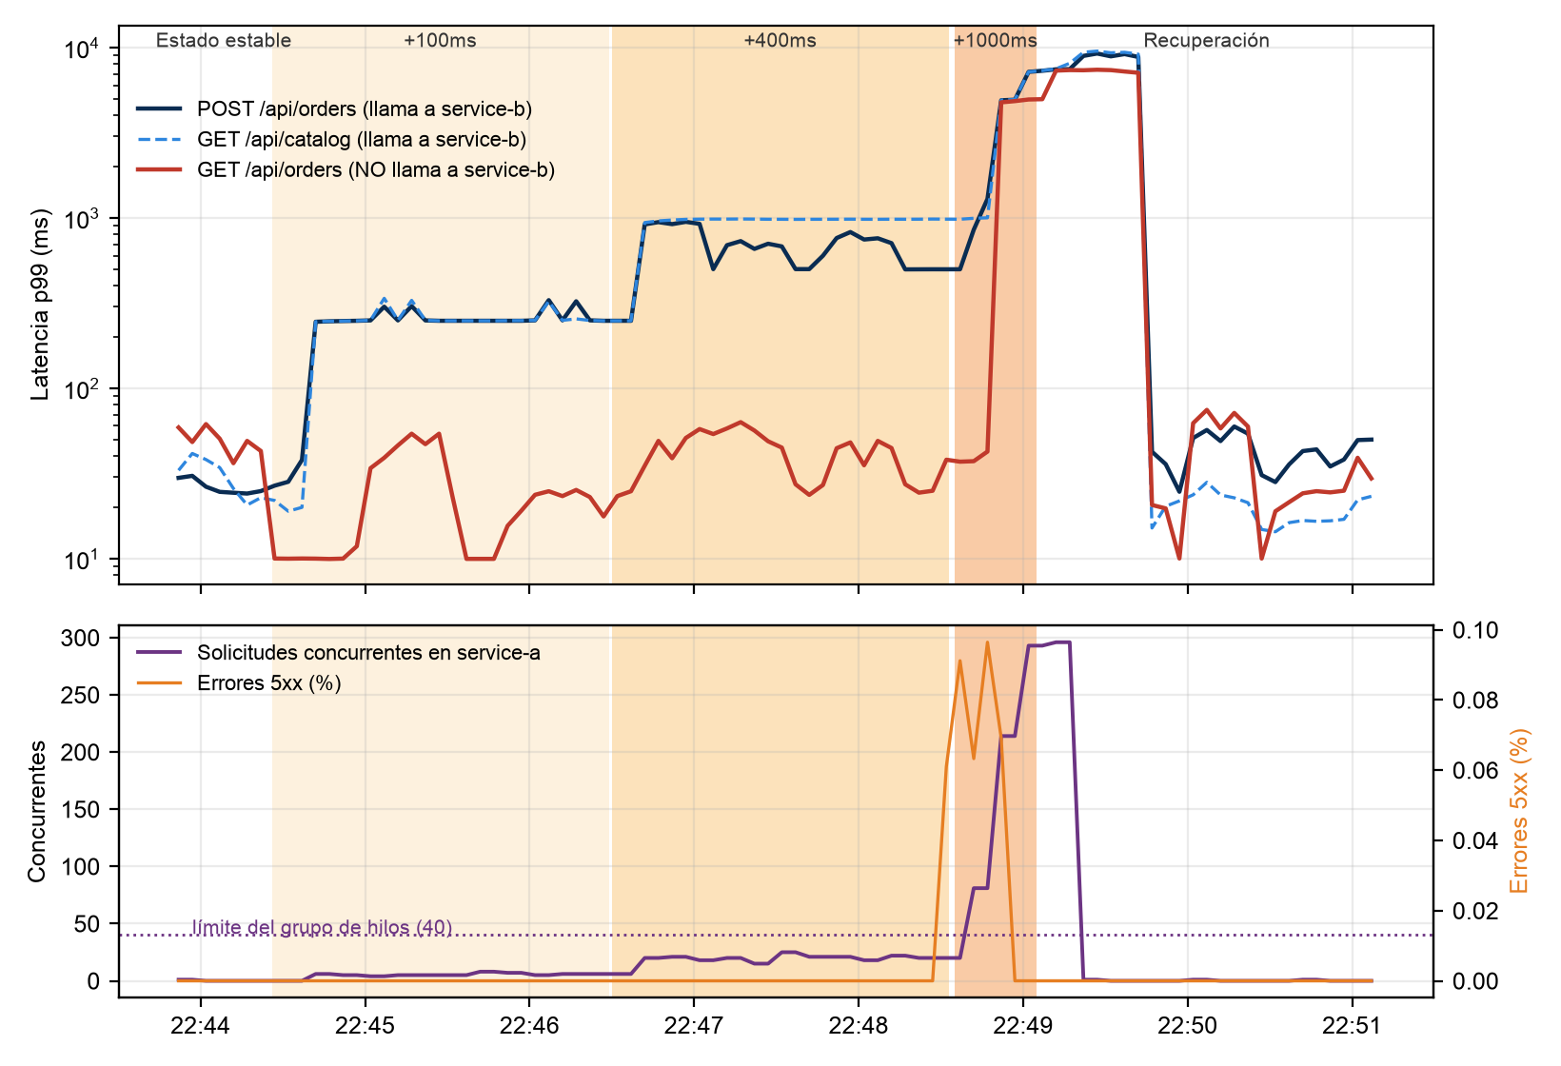
Nota. Con +1000 ms, la ruta que no depende de service-b (rojo) se degrada igual que las que sí dependen, y las solicitudes concurrentes superan el límite de 40 hilos.
Figura 2
Traza de GET /api/orders durante la fase de +1000 ms (Jaeger)
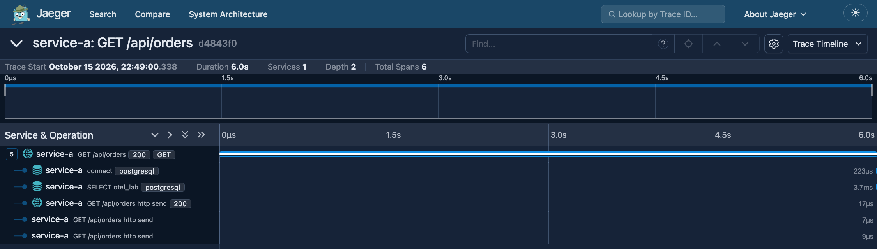
Nota. 6.0 s de duración, pero su única consulta SQL tomó 3.7 ms y ocurrió al final: el resto fue espera por un hilo libre. Esta ruta no llama a service-b.
Tabla 6
Comportamiento esperado frente a obtenido (H1)
Aspecto | Esperado | Obtenido | Resultado
Errores 5xx | Sin errores adicionales | Máximo 0.10% | Se cumple
Rutas que dependen de B | p99 ≈ base + latencia | 250 ms (+100) y 679–981 ms (+400): amplificada, porque cada llamada cruza el enlace más de una vez | Se cumple, con amplificación
GET /api/orders | p99 < 100 ms | 23–45 ms hasta +400; 2.4 s con +1000 ms | Se refuta
Saturación de service-a | Sin saturación | 293 concurrentes frente a 40 hilos | Se refuta
Seguridad | Aborto y rollback automáticos | Aborto a los 30 s (p99 = 7.25 s) y rollback inmediato | Funcionó
Recuperación | Vuelta al estado estable | Cola vacía en < 10 s; p99 normal a los ~40 s | Se cumple

H1 se sostiene hasta +400 ms y se refuta con +1000 ms. La ley de Little lo explica (Little, 1961):
las solicitudes concurrentes equivalen al flujo de llamadas por su duración. Con unas 45 llamadas/s a
service-b, +400 ms deja 45 × 0.4 ≈ 18–25 en curso (se midieron 25), dentro de los 40 hilos. Con
+1000 ms se necesitan ≈ 45, el límite se supera y la cola crece sin control.

6. Reflexión: debilidad sistémica y remediación
El experimento reveló una falta de aislamiento (bulkhead) entre dependencias. Todos los
endpoints síncronos de service-a comparten un grupo de 40 hilos. Cuando service-b se vuelve lento, sus
llamadas retienen los hilos y las rutas sin relación con service-b esperan en la misma cola: una
degradación parcial se vuelve una falla en cascada (Nygard, 2018). El timeout de 5 s hacia service-b
no protege, porque es diez veces el objetivo de latencia.
El experimento también expuso dos puntos ciegos de observabilidad:
- Los errores no pasaron de 0.10%, así que una alerta por tasa de errores no se habría disparado.
- La CPU se mantuvo en ~24%, así que un autoescalado por CPU tampoco habría reaccionado.
La única señal que anticipó el colapso fue la saturación: las solicitudes concurrentes pasaron de
25 a 293 en menos de un minuto.
Tabla 7
Remediaciones propuestas y métrica de éxito al repetir E1
Remediación | Cómo | Métrica de éxito
Presupuesto de tiempo | Timeout hacia service-b de 5 s a 800 ms, sin reintentos | p99 de POST /api/orders ≤ 1 s con +1000 ms
Circuit breaker | Abrir el circuito ante latencia o errores altos hacia service-b | Concurrentes < 40 durante la inyección
Aislamiento (bulkhead) | Semáforo de 20 llamadas simultáneas a service-b, o endpoints asíncronos con httpx.AsyncClient | p99 de GET /api/orders < 100 ms en todas las fases
Descarte de carga | uvicorn --limit-concurrency: responder 503 en lugar de encolar | Latencia de cola < 1 s
Alertas de saturación | Alertar sobre http_server_active_requests > 30 y el p99 por ruta | Alerta en < 30 s en la fase de +1000 ms

Desde la antifragilidad (Taleb, 2012), el valor del Game Day es convertir la falla en aprendizaje: la
debilidad apareció en un entorno controlado, con aborto y rollback probados, y no en un incidente real.
El ciclo se cierra repitiendo E1 después de cada remediación como prueba de regresión, y avanzando
luego a E2 y E3 (Rosenthal & Jones, 2020).

Referencias
Basiri, A., Behnam, N., de Rooij, R., Hochstein, L., Kosewski, L., Reynolds, J., & Rosenthal, C. (2016). Chaos engineering. IEEE Software, 33(3), 35–41. https://doi.org/10.1109/MS.2016.60
Gremlin. (s. f.). Gremlin documentation: Attacks. https://www.gremlin.com/docs
LitmusChaos. (s. f.). Litmus documentation. https://docs.litmuschaos.io/
Little, J. D. C. (1961). A proof for the queuing formula: L = λW. Operations Research, 9(3), 383–387. https://doi.org/10.1287/opre.9.3.383
Nygard, M. T. (2018). Release it! Design and deploy production-ready software (2.ª ed.). Pragmatic Bookshelf.
Principles of Chaos Engineering. (s. f.). Principles of chaos engineering. https://principlesofchaos.org/
Rosenthal, C., & Jones, N. (2020). Chaos engineering: System resiliency in practice. O'Reilly Media.
Taleb, N. N. (2012). Antifragile: Things that gain from disorder. Random House.

